Avansert hjemmesykehus – informasjon til hjemmesykepleie i kommunen

Hjemmemåling av CO₂ på huden med Sentec

Sentec brukes for å måle kontinuerlig pCO₂ (karbondioksid) ved søvn. Verdier for SpO₂ (oksygenmetning) og puls registreres også. Sensoren settes i pannen og varmer opp huden til 42 grader for å sikre korrekt måling.

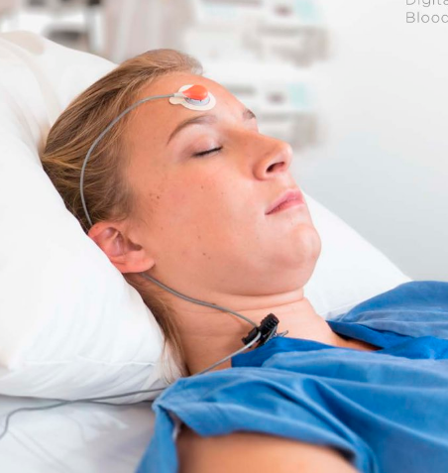

Søvnenheten (som er en del av Lungepoliklinikken ved Sykehuset Østfold) er i gang med et nytt tilbud til pasientene som heter Avansert hjemmesykehus.
Det innebærer at vi gjør en måling av pasienten hjemme over natten istedenfor at pasienten legges inn på sykehuset for å gjøre denne undersøkelsen. Noen av disse pasientene har hjelpere, i form av for eksempel hjemmetjeneste/sykepleier eller BPA. Pasientene dette er aktuelt for bruker som regel NIV/BiPAP (underventileringsbehandling med maske) om natten.

Vi vil i noen få tilfeller måtte be om hjelp til å sette på utstyret som kreves. Hvis pasienten trenger hjelp av hjemmesykepleie for å ta utstyret på og av, vil sykepleier ved Søvnenheten avtale dette på forhånd i en Dialogmelding.

Utstyret settes på om kvelden når pasienten legger seg. Sykepleier ved Søvnenheten reiser ut til pasienten på dagen og lærer opp pasient, pårørende og eventuelt hjemmesykepleie eller BPA. De må så videre informere den som kommer på kveldsvakt, og dagvakten kobler det av igjen før sykepleier fra Søvnenheten kommer og henter utstyret.
Registreringen lastes ned på Søvnenheten. Pasienten har videokonsultasjon med sykehuslege og sykepleier for å gå igjennom resultatene og eventuelt endre på behandlingen.
Vi håper ansatte i den aktuelle kommunen kan hjelpe oss med dette i de tilfellene det vil være aktuelt.

VIKTIG: Da pasienten er innlagt, betyr det at sykehuset er ansvarlig for pasienten. Dersom det skulle oppstå akutte helseproblemer i løpet av innleggelsen skal det tas direkte med sykehuset, ikke andre helseinstitusjoner som fastlege eller legevakt.

Ved behov for hjelp til registreringen eller om det oppstår helseproblemer?

Mellom kl. 0800-1530 ring:
- Tlf. 69 86 69 30
Søvnenheten i Moss

Mellom kl. 1530-0800 ring:
- Tlf. 96 09 03 90 / 96 09 03 91
Vaktansvarlig sykepleier på lungemedisinsk avdeling/døgnområde 3

Brukerveiledere – analysator for transcutan blodgass
Sentec tCOM+ | 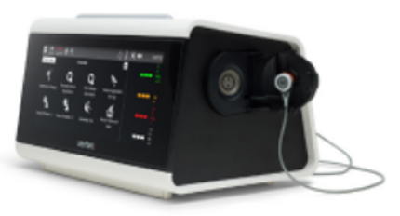 | https://www.youtube.com/watch?v=taLb8g0WxTw | 
Sentec | 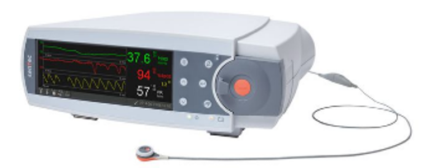 | https://www.youtube.com/watch?v=zGkUP4FiQ0Q | 



